复变函数与积分变换试题 2004.1.4

系别___________班级__________学号__________________姓名___________

题号 | 一 | 二 | 三 | 四 | 五 | 六 | 七 | 八 | 九 | 总分
得分

得分 | 评卷人 | 一、填空（每题3分，共24分）
1．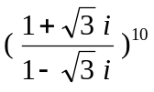的实部是______，虚部是________，辐角主值是______.
2．满足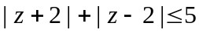的点集所形成的平面图形为_______________，该图形是否为区域___.
3．在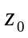处可展成Taylor级数与在处解析是否等价？____.
4．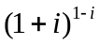的值为________________________________________________；
主值为____________________________________________________.
5．积分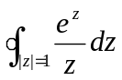的值为________，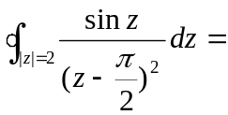________.
6．函数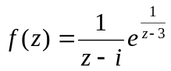在处Taylor展开式的收敛半径是________.
7．设, 则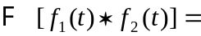________________，其中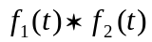定义为________________ .
8．函数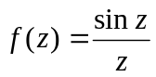的有限孤立奇点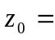___，是何种类型的奇点？________.
得分 | 评卷人 | 二、（6分）设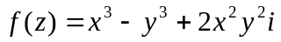，问在何处可导？何处解析？并在可导处求出导数值.

得分 | 评卷人 | 三、（8分）设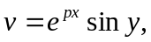求的值使为调和函数，并求出解析函数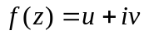.

得分 | 评卷人 | 四、（10分）将函数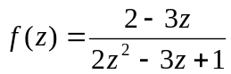在有限孤立奇点处展开为Laurent级数.

得分 | 评卷人 | 五、计算下列各题（每小题6分，共24分）
1．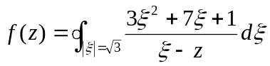，求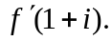
2．求出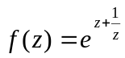在所有孤立奇点处的留数
3．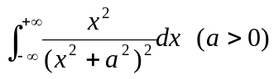
4．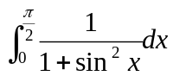

得分 | 评卷人 | 六、（6分）求上半单位圆域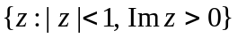在映射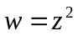下的象.

得分 | 评卷人 | 七、（8分）求一映射，将半带形域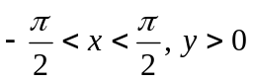映射为单位圆域.

得分 | 评卷人 | 八、（6分）设在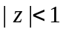内解析，在闭圆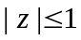上连续，且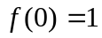，证明：
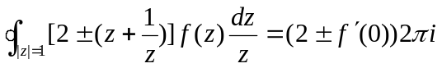.

得分 | 评卷人 | 九、（8分）用Laplace变换求解常微分方程：
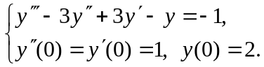

复变函数与积分变换试题解答 2004.1.4
系别___________班级__________学号__________姓名___________

题号 | 一 | 二 | 三 | 四 | 五 | 六 | 七 | 八 | 九 | 总分
得分

得分 | 评卷人 | 一、填空（每题3分，共24分）
1．的实部是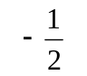，虚部是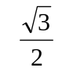，辐角主值是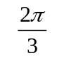.
2．满足的点集所形成的平面图形为， 以±2为焦点 ，长半轴为的椭圆，该图形是否为区域 否 .
3．在处可展成Taylor级数与在处解析是否等价？ 是 .
4．的值为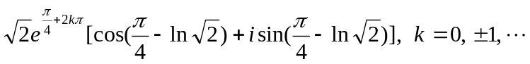；
主值为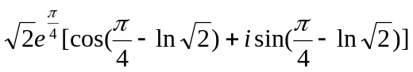 .
5．积分的值为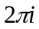， 0 .
6．函数在处Taylor展开式的收敛半径是 1 .
7．设, 则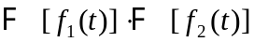 其中定义为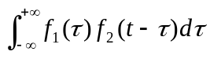 .
8．函数的有限弧立奇点 0 ，是何种类型的奇点？ 可去 .
得分 | 评卷人 | 二、（6分）设，问在何处可导？何处解析？并在可导处求出导数值.
解：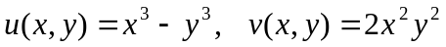
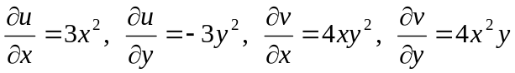 （2分）
均连续，要满足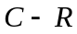条件，必须要
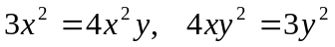成立
即仅当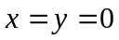和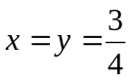时才成立，所以函数处处不解析； （2分）
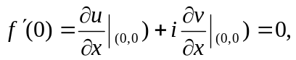
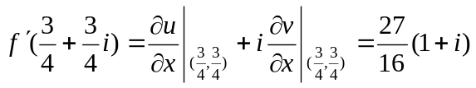 （2分）

得分 | 评卷人 | 三、（8分）设求的值使为调和函数，并求出解析函数.
解：因，要使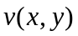为调和函数，则有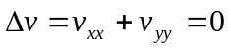
即 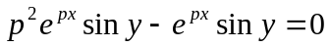 （4分）
所以 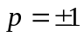时，为调和函数，要使解析，则有
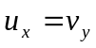， 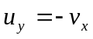
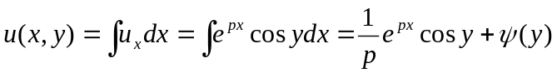
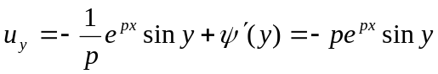 （2分）
所以 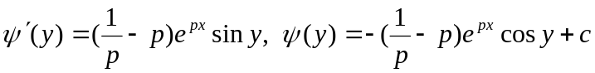
即 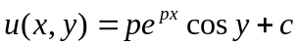，故
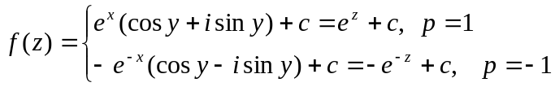 （2分）

得分 | 评卷人 | 四、（10分）将函数在有限孤立奇点处展开为Laurent级数.
解：的有限孤立奇点为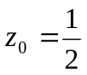及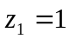
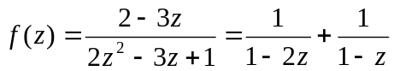 （2分）
1）当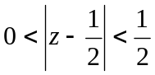时
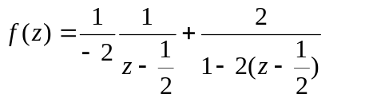
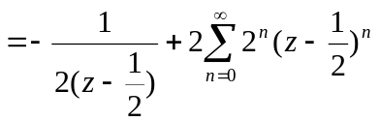 （2分）
2）当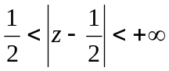
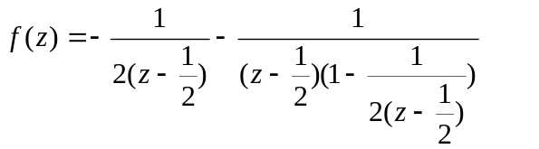
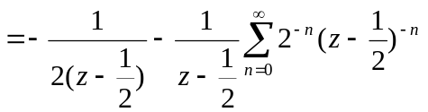 （2分）

3）当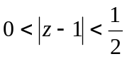
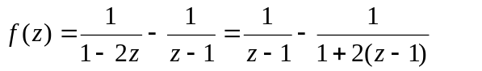
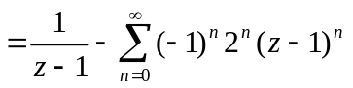 （2分）

4）当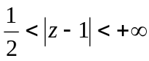
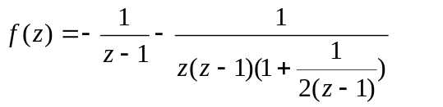
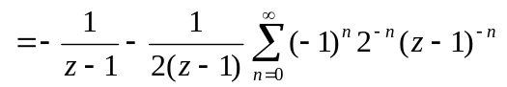 （2分）
得分 | 评卷人 | 五、计算下列各题（每小题6分，共24分）
1．，求
解：因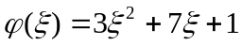在复平面上处处解析
由柯西积分公式知，在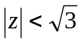内，
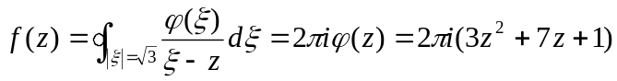 （3分）
所以 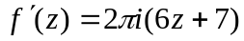 （2分）
而点 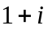在内，故
（1分）

2．求出在所有孤立奇点处的留数
解：函数 有孤立奇点0与，而且在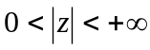内有如下Laurent展开式：
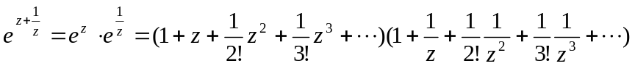
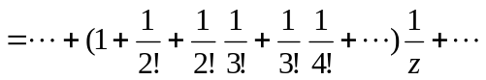 （3分）
故 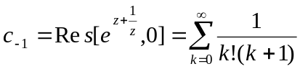 （2分）
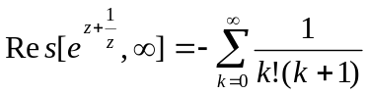 （1分）
3．
解：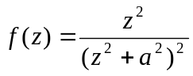，它共有两个二阶极点，且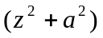在实轴上无奇点，在上半平面仅有二阶极点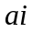，所以 （2分）
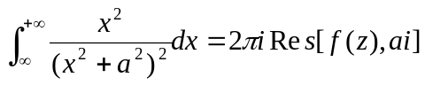 （1分）
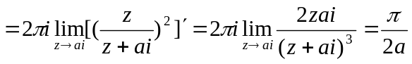 （3分）
4．
解：由三角函数公式
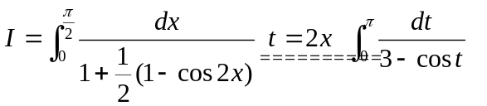 （1分）
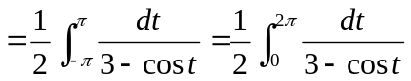 （2分）
令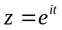，则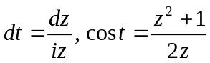，于是
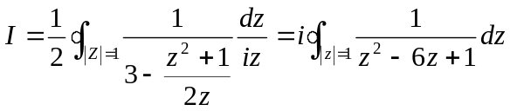 （1分）
被积函数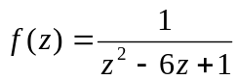在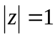内只有一阶极点
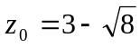，由公式
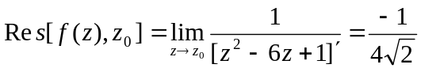
故由留数定理
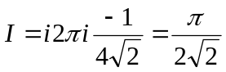 （2分）

得分 | 评卷人 | 六、（6分）求上半单位圆域在映射下的象.
解：令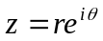，则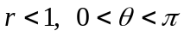
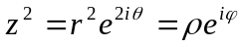，
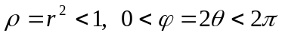 （3分）
故将上半单位圆域映射为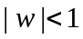且沿0到1的半径有割痕.
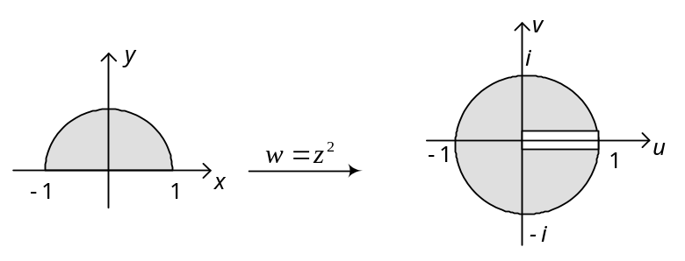

（3分）

得分 | 评卷人 | 七、（8分）求一映射，将半带形域映射为单位圆域.
解：

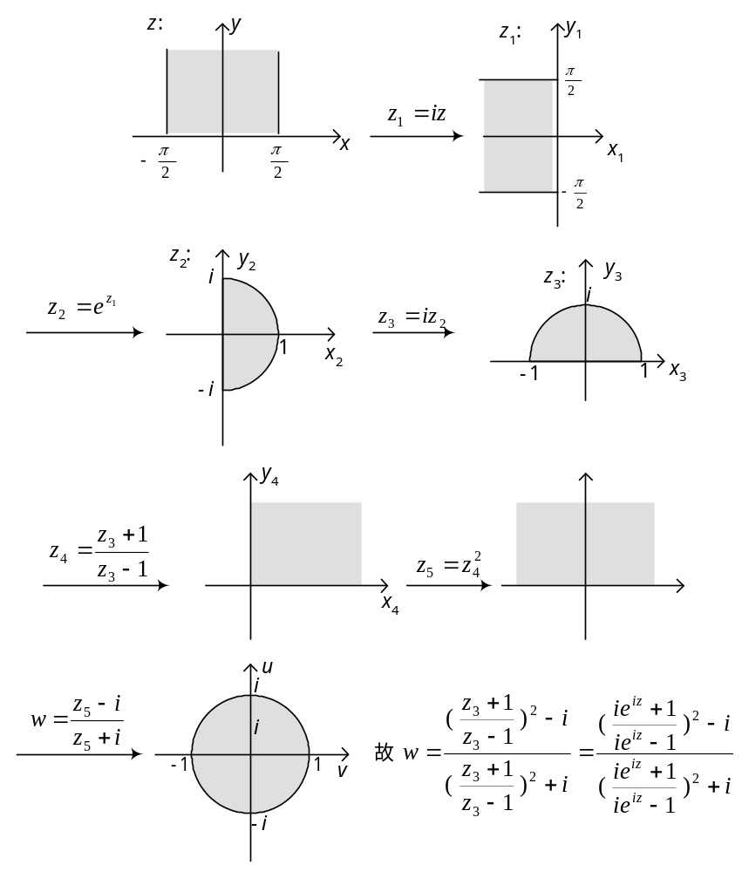

（2分）

（1分）

（2分）

（2分）

（1分）

得分 | 评卷人 | 八、（6分）设在内解析，在闭圆上连续，且，证明：
证：由于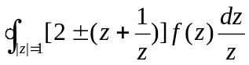
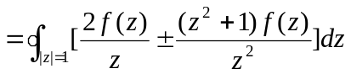
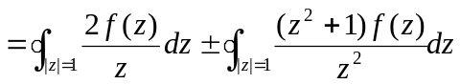 （2分）
（4分）
得分 | 评卷人 | 九、（8分）用Laplace变换求解常微分方程：
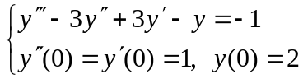
解：在方程两边取拉氏变换，并用初始条件得
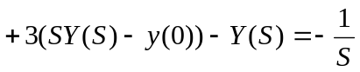 （4分）
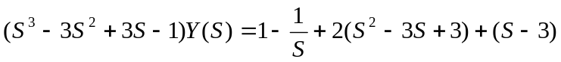
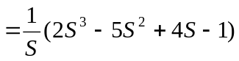
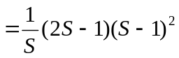
即 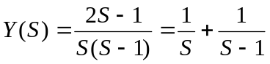 （2分）
故 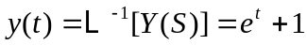 （2分）

